**ЭКСКУРСІЯ ”АДЗЕННЕ ЗАБАЛАЦКІХ МАдоннАЎ пачатку – сярэдзіны ХХ СТАГОДДЗЯ”** (форма “Музей у куфэрку “)

**Мэта:** выклікаць цікавасць да адзення Забалацкіх мадоннаў пачатку – сярэдзіны XX стагоддзя

**Задачы:**

- раскрыць асаблівасці жаночага народнага адзення нашай мясцовасці;

- папулярызаваць народнае адзенне, выклікаць цікавасць да мінуўшчыны нашага краю;

- садзейнічаць выхаванню павагі і любові да народнай спадчыны

**Абсталяванне:** куфэрак, экспанаты музея: кашуля, блузка, андарак, фартух, пояс, чаравікі, валёнкі

**Сцэнарый**

*Гучыць мелодыя песні “Спадчына”, словы Я.Купалы, музыка І.Лучанка*

*Экскурсаводы апрануты ў беларускае нацыянальнае адзенне. На фоне музыкі вядзе размову 1-ы экскурсавод.*

**1-ы экскурсавод.** Добры дзень, паважаныя госці! Мы рады сустрэчы з вамі. Хочам пазнаёміць усіх вас з тым скарбам, які застаўся нам у спадчыну, што стварылі талент і працалюбства продкаў.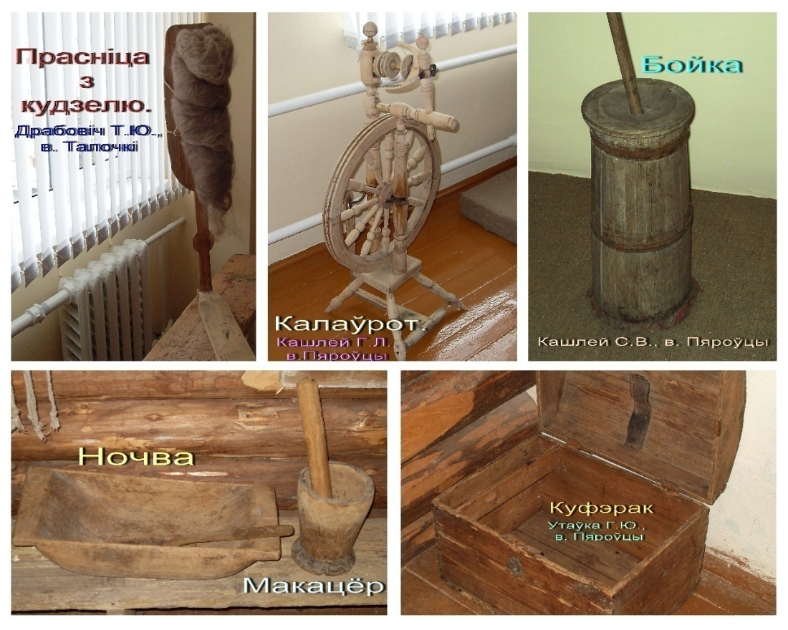 Зараз мы разам зазірнем у мінулае А дзе ж той скарб знаходзіцца? (*Адказы гледачоў.)*

Так, безумоўна, усе таямніцы-загадкі жывуць у гэтым маленькім куфэрку, які стаіць на пачэсным месце у нашым гісторыка-этнаграфічным музеі “Спадчына” ДУА “НПК Забалацкія яслі-сад-сярэдняя школа”.

Як жа адамкнуць цудоўны сакрэт? Давайце пашэпчам бабуліну замову: “Першым разам, добрым часам, з днём бялюсенькім сам-насам заклінаем, замаўляем, цуд-куфэрак адчыняем…” *(Куфэрак адкрываецца.)*

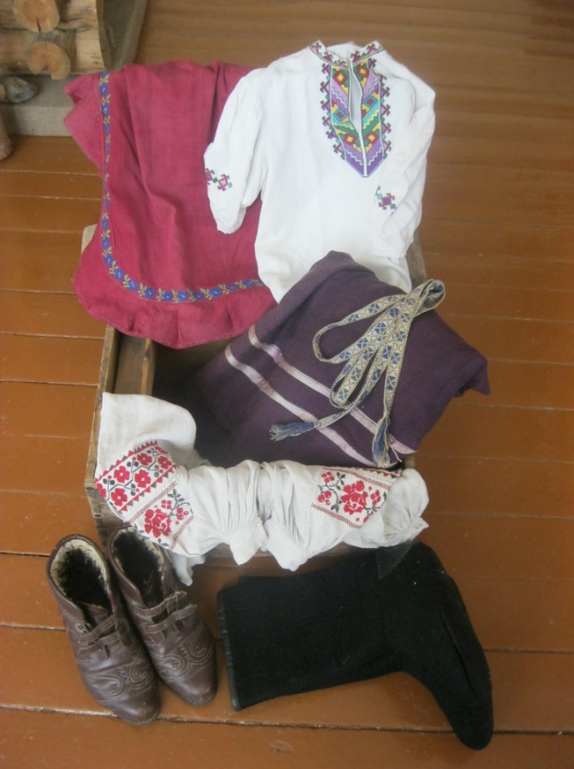 П.Панчанка пісаў пра куфар:

Яшчэ ён не пусты,

Наш куфар старажытны.

Цвіце ў ім лён густы

І каласіцца жыта.

Сапраўды, наш куфэрак не пусты. Тут вы бачыце народнае адзенне, якое насілі нашы Забалацкія мадонны ў пачатку – сярэдзіны XX стагоддзя.

Адгадайце загадку:”Туды рог, сюды рог, палязай на вярох”. (У загадцы гаворыцца пра спосаб надзявання кашулі – спачатку рукавы, а потым, цераз галаву, “на вярох” – на верх). (*Адказы гледачоў.)*

Не ведаеце, тады адгадайце рэбус. *( Гледачы адгадваюць рэбус.)*

|  |
| --- |
| **З=Ш**  00016497.jpg |

Правільна, гэта кашуля. Кашуля жаночая, з льнянога кужэльнага палатна.

|  |
| --- |
| 1_Кашуля  **Кашуля (сарочка) жаночая** (пачатак ХХ ст.) – асноўная частка адзення. Верх з белага палатна, ніз з пачасніцы. Вышыта крыжыкам, чырвонымі і чорнымі ніткамі.  В.Б. Сымановіч, в. Забалаць. 1984 |

Кашуля белага колеру. Бель­ – гэта нябеснае святло, колер Хрыста. Белы меў значэнне новага свету, новых ведаў, свабоды і веры, спакойнай вады. Гэта сімвал чысціні, першапачатковасці, святасці. Там, дзе ёсць белы колер, усё на імгненне становіцца чыстым, некранутым лістом. Вядома, сама назва Беларусь, як мяркуюць некаторыя вучоныя, паходзіць ад таго, што любімым колерам адзення беларусаў быў белы.

Кашуля аздоблена арнаментам на плячах, на верхняй частцы рукавоў. Пры вышыўцы арнамента выкарыстоўвалі ніткі чырвонага і чорнага колераў. Лічылі, што чырвоны колер –колер жыцця, які аберагае ад злых духаў, дапамагае ў працы. Гэта сімвал яркай радасці, аховы здароўя, перасцярогі ад усяго негатыўнага. Колер мужнасці, адвагі. Чырвань выяўляе крыніцу касмічнага святла – нябесны агонь, сонца і зоркі. Лічыцца, што ён паляпшае апетыт і лечыць душэўныя пакуты. Чырвань нібы абяцае: хутка надыдзе ўсход, будзе новае нараджэнне.

Чорны колер – колер зямлі, з якой ўсё нараджаецца. Гэта колер абяцання: хутка вы даведаецеся пра тое, чаго не ведалі.

Наогул белы, чырвоны, чорны колеры ў арнаменце беларусаў сімвалізуюць адзінства нараджэння, жыцця і смерці.

Лічылася, што ўзорны арнамент на плячах і рукавах з’яўляецца аберагам, ахоўвае сілу і спрыт працалюбівых рук. Тут кветачкі, лісцікі, ромбы, крыжыкі.

Узору не знаю я прыгажэйшага,

Як расшытая крыжыкам мулінэ

І калісьці падораная мне

Дзяўчынкай кашуля.

Гэта жаночая кашуля з палікамі (са “зморшчынамі”).

Каўнер мае форму “стоячкі” (так гаварылі ў нашай мясцовасці). Ніз рукавоў заканчваецца манжэтамі. Кашуля доўгая, даходзіць да сярэдзіны галёнкі. Ніжняя частка сарочкі скроена з кавалка іншага палатна – горшага па якасці, са зрэбнай тканіны.

У канцы 30-ых гадоў ХХ стагоддзя жаночая кашуля становіцца ніжняй вопраткай.

Праца па пашыву такой кашулі была крапатлівая. Краўчыха-майстрыха рабіла выкрайку са шпалераў. Наносіла на шпалеры пэўныя размеры рукавоў, плечавых уставак, каўняра, палосак стану. Затым выкрайка прыкладвалася да тканіны і абводзілася крэйдай (мелам) ці кусочкам мыла (па-мясцоваму“змыдлікам”). Кашулі кроіліся на прамавугольныя кавалкі, адходаў тканіны амаль не было.

Дэталі выкройваліся, а пазней “фастрыгаваліся”, сшываліся, аздабляліся ўзорам. У нашай мясцовасці кашулі называюць яшчэ сарочкамі. Бытуе такі выраз: “Андрэй, не дурэй, не дзяры сарочку, ні ты праў, ні ты ткаў, Яня не твая дочка.” Прыгаварваюць хлопцу, каб не заляцаўся да дзяўчыны з благімі намерамі.

Кожная дзяўчына рыхтавала бацькоўскай сям’і і будучай жаніховай сям’і багата аздобленыя кашулі, паясы, ручнікі. Гэтым яна сведчыла свае здольнасці, рупнасць, кравецкі і вышывальны спрыт. У народных песнях хлопцу раілі, якую “дзеўку” браць за жонку: “Не глядзі, Ясю, чы ў пацерках шыя, сам глядзі, у людзей пытай, чы кашулю ўшые…”

Адгадайце яшчэ адзін рэбус. *(Гледачы адгадваюць рэбус.)*

|  |
| --- |
| **ЮД=УЗ**  Salat-01.jpg **,**1prich5.jpg **,,** |

Правільна, гэта блузка.

З першага дзесяцігоддзя ХХ стагоддзя нашы Забалацкія прыгажуні насілі святочныя блузкі (па-мясцоваму “блюзкі”).

Вось зірніце, у нашым куфэрку ёсць блузка. Яна пашыта з тканіны фабрычнай вытворчасці, з белага штапелю (са штучнага валакна). Блузка прамога свабоднага пакрою. Запраўлялі яе ў спадніцу. Зашпілена наперадзе на два дробныя гаплікі (па- мясцоваму “аплюкі”), якія схаваныя. Рукавы шырокія кароткія, уверсе прысабраны, унізе рукавоў заведзена гумка.

|  |
| --- |
| 5_Блузка  **Блузка** (40-я гг. ХХ ст.) – жаночая кофтачка. Вышыта крыжыкам. З кароткім рукавом. Наперадзе блузкі на рукавах, ля шыі вышыты квадрацікі, ромбікі фіялетавага, чырвонага, сіняга, зялёнага, белага, ружовага, шэрага, жоўтага колераў. Фон белы. Тканіна – паркаль.  Г.С.Лях, в.Забалаць. 1998 |

Паглядзіце, якая прыгажосць, якая вышыўка! Арнамент вышыты крыжыкам па цэнтру ліфа, на ніжняй частцы рукавоў, вузкай абшыўкай ахоплівае шыю.

Выкарыстаны ніткі чорнага, чырвонага, фіялетавага, зялёнага, ружовага, жоўтага, сіняга колераў. А ці ведаеце вы, што жоўты колер азначае надзею. Яе чалавек нясе ў сэрцы праз усё жыццё. Тут і ромбікі (знакі ўрадлівасці), і квадрацікі або прастакутнікі (вобраз засеянага поля), і прамавугольнікі, і трохвугольнікі, і зігзачкі.

Нашы продкі ў далёкай даўніне лічылі, што вось такія геаметрычныя малюнкі мелі нейкую моц і здольны былі адганяць ад чалавека злыя сілы, хваробы.

Як вы думаеце, што цяжэй было пашыць кашулю ці блузку? *(Адказы гледачоў.)* Правільна, блузку. Бо дэталі блузкі былі дастаткова складаныя і не кожная краўчыха магла раскраіць і пашыць іх.

А ведаеце, мода на вышытыя блузкі захоўвалася яшчэ ў 1950-я гады.

**2-і экскурсавод.** А ці ведаеце вы, чым дапаўнялася кашуля ў жанчын? *(Адказы гледачоў.)* Не ведаеце, тады разгадайце рэбус. *(Гледачы разгадваюць рэбус.)*

|  |
| --- |
| **АН 2~~В~~** Svezhenikij-rak.jpg |

Правільна, паясным адзеннем: сшытай, нясшытай спадніцай. У нашай мясцовасці сшытую спадніцу называлі андарак.

|  |
| --- |
| 3_Спадніца  **Спадніца (андарак)** (пачатак ХХ ст.) – жаночае адзенне з падоўжаных полак аднатоннай дамашняй тканіны. Фіялетавага колеру. Аздоблена ружовымі лентамі.  Ю. П. Кузьміцкая, в. Забалаць. 1984 |

Вось перад вамі аднатонны (аднакаляровы) андарак. *(Паказвае.)* Ён з шарсцяной тканіны, фіялетавага колеру.

Пашыты з чатырох прамавугольных кавалкаў (полак) тканіны. Сшытыя полкі на поясе сабраны ў вельмі дробныя складкі (“моршчыны”). Частка пярэдняй полкі (якая часта закрыта фартухом) без зборак. З левага боку полкі сшыты часткова, каб андарак можна было лёгка надзець.

Да верхняга, сабранага края андарака зроблены прышыўны пояс. Ён зашпільваецца на гузік з пятлёю. Унізе андарак упрыгожаны дзвюма ружовымі стужкамі. Ніжні край андарака, каб зберагчы тканіну ад выцірання, падшыты ўздоўж края (з унутранага боку) паласой ільняной тканіны.

У нашай мясцовасці гаварылі: ”Сваю дачку пазнаю і ў андарачку”. Гэта значыць, не важна ў якой вопратцы была дачушка, яе ўсё роўна любілі бацькі.

Жаночая сімволіка спадніцы (андарака) выступае ў прыёмах народнай медыцыны, калі праз яе тройчы праймалі перапалоханае дзіця. У нашай мясцовасці пажылыя жанчыны і цяпер выціраюць адваротным бокам спадніцы сурочанае дзіця.

А што яшчэ адносіцца да паяснога адзення жанчын? *(Адказы* *гледачоў.)* Так, гэта фартух.

У нашым куфэрку знаходзіцца паркалёвы фартух бардовага колеру фабрычнай вытворчасці. *(Паказвае.)* Гэта святочны фартух. Са скругленым ніжнім краем і прышытай уздоўж трох краёў фартуха нешырокай фальбонай. Так званы “круглы” фартух.

|  |
| --- |
| 46 Фартух  **Фартух(40-я гг. ХХ ст.)** – паясная адзежына, якую надзявалі на спадніцу. Аздоблены фальбонамі. Цёмна-бардовага колеру, вышыты крыжыкам на фальбонах.  З.М. Рамановіч, в. Забалаць, 1998 |

Аздоблены кругавой вышыўкай крыжыкам ля фальбоны. На фоне бардовага колеру выдзяляюцца сінія кветачкі, зялёныя галінкі. Сапраўды, нашымі продкамі вялікая доля адводзілася зялёнаму і сіняму колерам. Зялёны колер павінен быў спрыяць урадлівасці, падтрымліваць жыццё, вечную прыроду, яе кругазварот.

Уверсе фартуха закладзены зборкі і прышыты пояс. З правага боку ў верхняй частцы фартуха маленькая кішэнь. Завязваецца фартух на таліі бардовымі матузкамі, зробленымі з нітак. Такі фартух з адной полкі закрываў спадніцу толькі спераду.

Можна ім закрыць вочы ад шчасця,

Калі шчокі калінай ірдзяць,

схаваць слёзы, калі не ўдасца

тое шчасце навек утрымаць.

Хвартушок – чарадзейнае хусце –

гэты стан свой прыгожы абвіць.

У бель чаромухі голаў чыюсьці

у забыцці на хвартух палажыць.

Л.Геніюш

Адгадайце, калі ласка, загадку: “Ты ідзі туды, а я туды і сыдземся на пуповай гары” (спосаб падпяразвання). Што гэта за рэч? *(Гледачы* *адгадваюць.)* Правільна адгадаць вам дапаможа рэбус. *(Гледачы адгадваюць рэбус.)*

|  |
| --- |
| **00015388.jpg ,, 00017054.JPG ,,,,** |

Правільна, пояс.

*Фанаграма песні “Слуцкія паясы”.*

|  |
| --- |
| Фота для экскурсии 026  **Пояс** (пачатак ХХ ст.) — тканая доўгая вузкая стужка для папяразвання.  Ф.С.Войшніс, в. Забалаць. 2013 |

Гэты пояс вузкі доўгі тканы, з геаметрычнымі ўзорамі. На фоне белага колеру вытканы крыжыкі і кветачкі, якія нагадваюць васількі, сіняга колеру. Са стракатымі кутасамі на канцах. Завязвалі яго спераду, закручваючы некалькі разоў вакол таліі. Пояс насілі заўсёды і ўсе. З’яўленне без пояса на людзях выклікала ў прысутных здзіўленне, лічылася непрыстойнасцю, нявыхаванасцю, дурным тонам. Нездарма гаварылі ў нашай мясцовасці: “Без пояса хадзіць грэх, а падпяразанага чалавека і чорт баіцца, і халера ніякая не бярэ”. Лічылі, што ён аберагае ад няшчасця, ад розных нячысцікаў. Пояс быў для чалавека свайго роду талісманам.

Важную ролю жанчыны надавалі поясу, бо ў ім таілася асаблівая сіла. Пояс – гэта круг, сімвал Сонца. Прыгожымі ўзорыстымі паясамі сялянкі падпяразвалі спадніцы.

Паясочак сіні – недзе ад матулі,

а чырвоны, яры – мужу на кашулю,

а вось гэты – гожы, доўгі, з кутасамі,

падпярэзваў святам бабін брат часамі.

Л.Геніюш

Важнае месца адводзілася поясу ў розных звычаях і абрадах. Ім перавязвалі сноп ураджаю, спавівалі немаўлят. У нашай мясцовасці звязвалі поясам маладых перад шлюбам. Гэта сімвалізавала моцны шлюб, устанаўленне сваяцкіх адносін паміж роднымі жаніха і нявесты. Падчас вянчання пояс разам з ручніком клалі пад ногі маладым. Поясам нявеста адорвала не толькі жаніха, але і сяброў жаніха (па-мясцоваму “дружбантаў”), і свата.

З думкай аб караваі

Пояс для свата тчэцца,-

. Кожная нітка смяецца,

Кожная нітка спявае.

М. Маляўка

**3-і экскурсавод.**Адгадайце загадку:”У нас заўсёды, а ў коней ніколі”. Не ведаеце. Падкажам, каню гэта рэч не патрэбна, бо ў яго на нагах цвёрдыя капыты, якія не баяцца вады і холаду. *(Гледачы адказваюць.)* Правільна, гэта абутак. Давайце паглядзім, які абутак знаходзіцца ў нашым куфэрку. Аб гэтым раскажа рэбус.

|  |
| --- |
| **Б=Ч**  D:\Мои документы\My Pictures\Рисунки Office\Баравик.JPG |

Вось такія прыгожыя святочныя чаравікі насілі нашы Забалацкія мадонны. *(Дэманструе.)*

|  |
| --- |
| Фота для экскурсии 023  **Жаночыя чаравікі** **(паўсапожкі) — абутак** (40-ыя гады ХХ ст.) з завостраным наском, з невысокімі халяўкамі, высокімі абцасамі, зашнураваны раменьчык. Бардовыя.  Г.А. Пакуліс, в. Валэйшы. 2006 |

Іх называлі ў нашай мясцовасці “румынкі”. А пашылі іх майстры-шаўцы па прозвішчу Кірвель з мястэчка Васілішкі, якое знаходзіцца за 20 кіламетраў ад Забалаці.

“Румынкі” пашыты са скуры, з завостраным носам, з невысокімі халяўкамі, з высокімі шырокімі абцасамі.

Шнуроўка размешчана спераду. Зашнураваны двума тонкімі вузкімі раменьчыкамі, якія зашпільваюцца спражкамі. Чаравікі бардовага колеру, аздоблены прыгожым узорам.

Насілі нашы прыгажуні чаравікі і восенню, і зімой, і вясной. У народнай песні гаворыцца:

А Лявоніху Лявон палюбіў,

Лявонісе чаравікі купіў;

Лявоніха , душа ласкавая,

Чаравічкамі палясківала.

Значную ролю ў народнай абраднасці адыгрывалі чаравікі. На Каляды дзяўчына кідала за вароты чаравік. У які бок ён упадзе наском, адтуль трэба чакаць жаніха. Мералі чаравікам да парога: у якой дзяўчыны чаравік выйдзе наском за парог, тая пойдзе замуж.

***6-ы экскурсавод.*** А пра які скарб з куфэрка мы яшчэ не гаварылі? Адгадайце рэбус.

|  |
| --- |
| **О=А**  00014067.JPG |

*(Гледачы адказваюць.)* Правільна, пра валёнкі.

|  |
| --- |
| Фота для экскурсии 022  Валёнкі – зімовы абутак з валенай воўны. Лакальна назва– валенцы.  Г.Л. Кашлей в.Пяроўцы. 2013 |

Вось гэтыя валёнкі збіў майстар валюшнага рамяства Вацлаў Антонавіч Кашлей, выхадзец з вёскі Пяроўцы Забалацкага сельсавета Яны збіты з воўны, пафарбаваны ў чорны колер.

Валенне (біццё) — справа нялёгкая, карпатлівая, патрабуе не толькі фізічных сіл, моцных, спрытных рук, але і вялікага цярпення.

Воўну насцілалі на стале, на змочаным вадой кавалку палатна, потым яго скачвалі разам з воўнай у трубку і камячылі рукамі да ўтварэння тонкага пласта. На яго праз палатняную пракладку клалі новы пласт воўны, зноў камячылі. Два пласты аблівалі кіпенем, для ўшчыльнення раскачвалі і цёрлі рубчатымі качалкамі. Загатоўку насаджвалі на драўляную калодку (капыл) для надання патрэбнай формы. Пасля сушкі ў печы ці над печчу выраб на капылу расчэсвалі жалезнай шчоткай, абвальвалі на ім ворс. Валёнкі гатовы. Абувай абутак, насі абноўку. І нагам цёпла ў мароз, і абутак прыгожы: цешыў вока не ўзорнай аздобай, а колерам воўны.

Сыравінай для валёнак з’яўляецца авечая шэрсць – воўна восеньскай стрыжкі. Яна карацейшая і больш прыдатная для валення. Воўну ачышчалі, сарціравалі, але не мылі, каб добра скочвалася, збівалася. Спачатку яе разрыхлялі – раскубвалі рукамі, іншы раз расчэсвалі драўлянымі ці драцянымі шчоткамі. Білі валёнкі з шэрай, чорнай воўны. Светлую воўну фарбавалі. Набывалі фарбу ў магазінах (крамах) або ў людзей (“шпікулянтаў”), якія куплялі ў магазінах г.Ліды і перапрадавалі па вышэйшай цане.

Падэшвы валёнак падшывалі тоўстым лямцам або скурай. Пазней на валёнкі сталі надзяваць галошы (па-мясцоваму “ галёшы”).

Валены абутак бытуе да нашых дзён.

На Каляды кідалі праз страху валёнак, каб ён там завіс – куды насок пакажа, адтуль будуць сваты.

Жаночы касцюм з найбольшай яракасцю і паўнатой увасабляе мастацкае мысленне народа, багацце яго фантазіі, развітасць густу і пачуццё меры. Ён найбольш яскравая і пераканальная частка рукатворнай спадчыны беларускага народа.

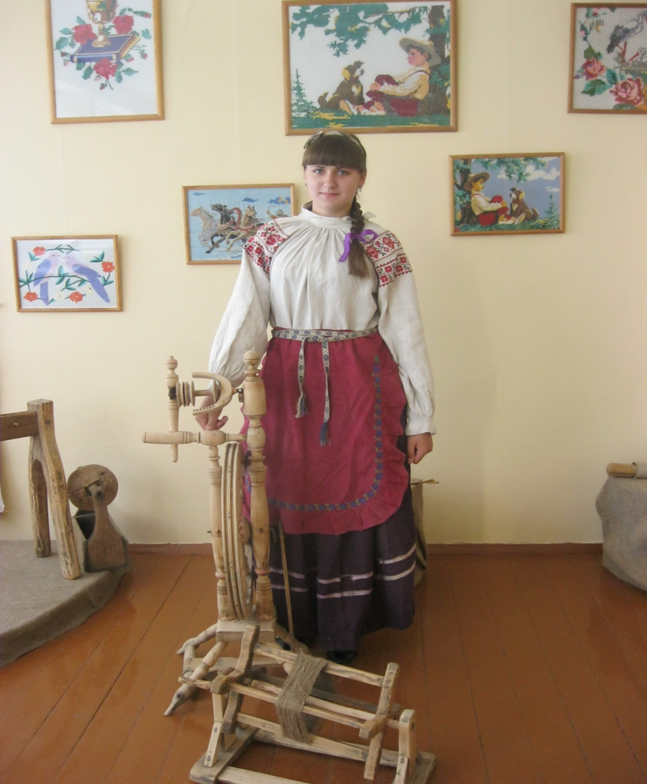 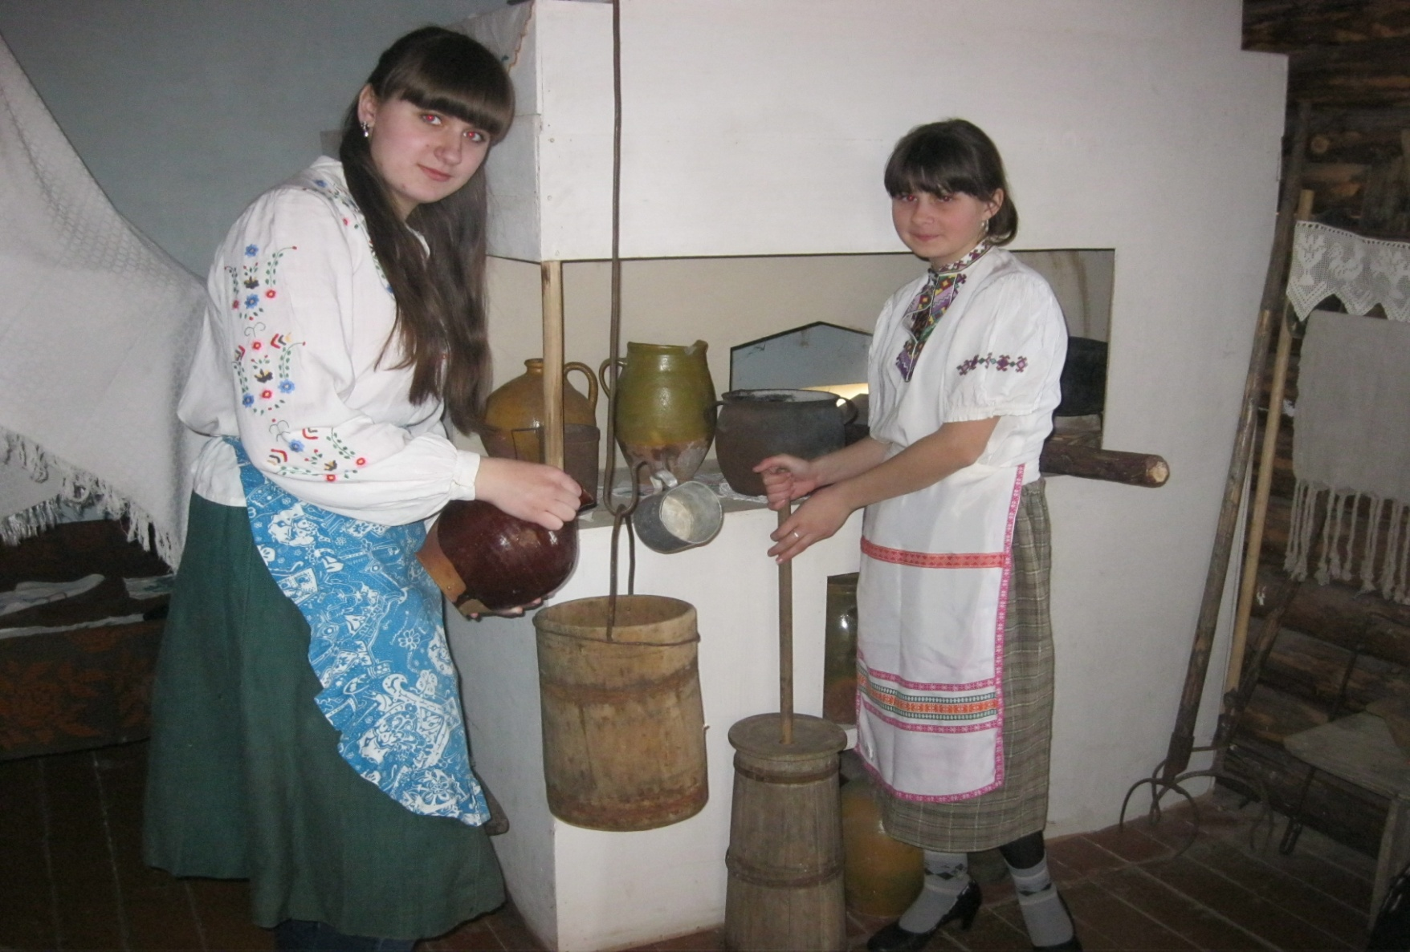

Калі жанчына апранала такі касцюм, то перад вачамі паўставаў вобраз прыгажосці, высокароднасці. Жанчына была статная, з паходкай урачыстай і велічнай. Бо ўсё хараство народнага адзення сабрана менавіта ў жаночым адзенні.

Мы зазірнулі трохі ў мінулае, у таямніцы бабулінага куфэрка.

Тое, што стваралася народнымі майстрамі, што зроблена з любоўю, стараннем, імкненнем да прыгажосці, варта самай пільнай увагі.

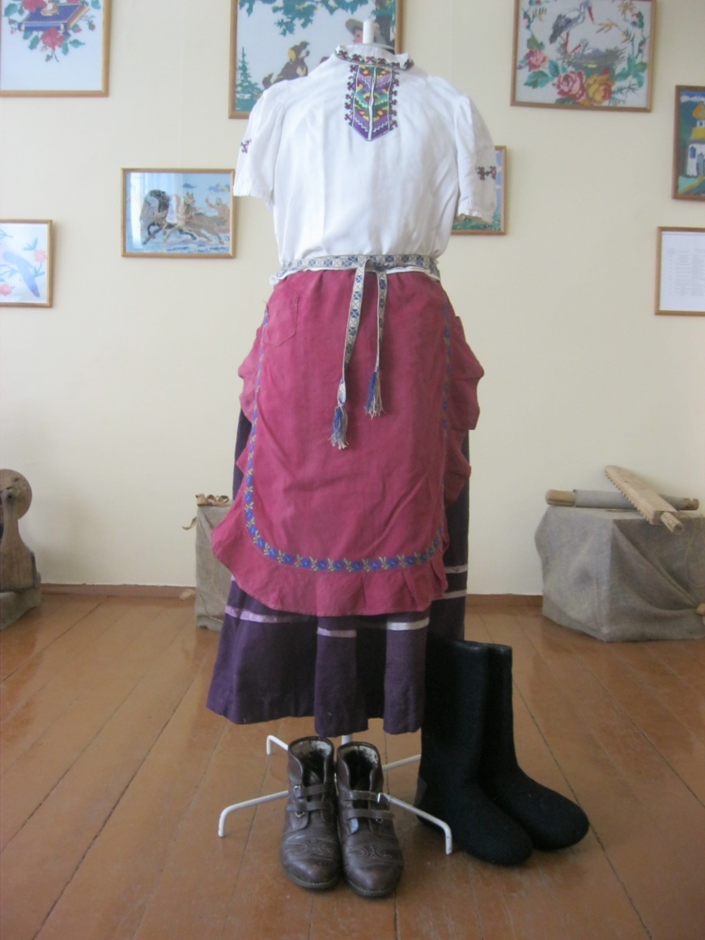 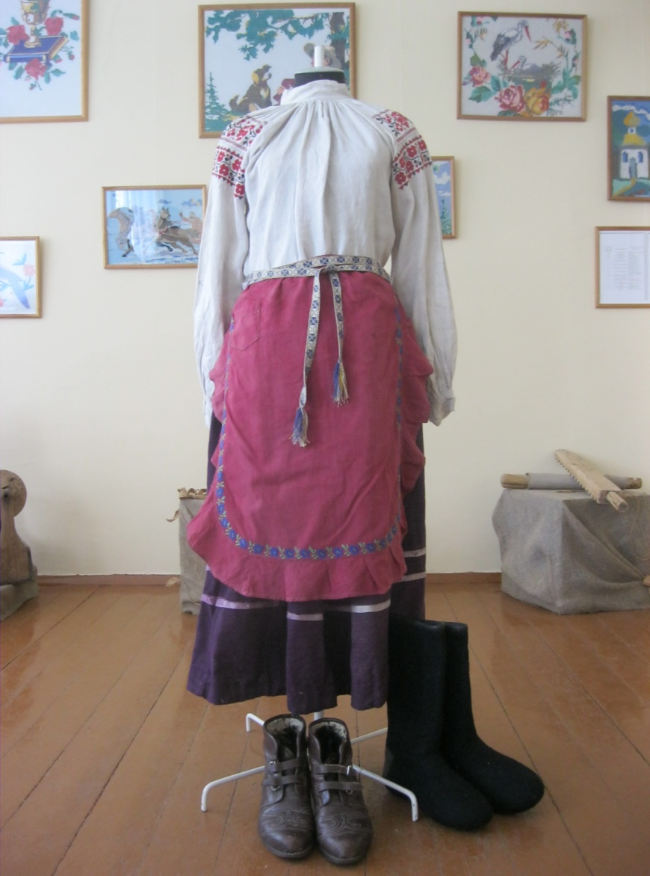

Шчодра распісаныя нашымі бабулямі кашулі, блузкі, спадніцы, фартухі, паясы і сёння выклікаюць замілаванне і добрую зайздрасць. П.Панчанка ў вершы “Куфар” пісаў:

Не буду варажыць

Аб густах і жаданнях.

Я знаю: скарб ляжыць

У куфрах старадаўніх.

Дарагія госці, вам парада: перабіраючы бабулін куфэрак, не выкідвайце рэчы яе маладосці. Хто ведае, можа, народны касцюм, вышыты беларускім арнаментам, зойме першае месца на паказе моды будучага?

Дзякуем за ўвагу!

Спіс выкарыстаных крыніц

1. Бандарчык В.К. Беларускае народнае адзенне.Мн.:Навука і тэхніка, 1975.– 112с
2. Маленка Л.І.. Беларускі народны касцюм. Мн.: Ураджай, 2001. – 159 с.
3. Сахута Я.М. Народныя мастацкія рамёствы Беларусі. – 2-ое выд.-Мн.:Беларусь, 2001. – 168 с.
4. Традыцыйная мастацкая культура беларусаў. Гродзенскае Панямонне. Том 3. У дзвюх кнігах, кніга 2. Мн.: Вышэйшая школа, 2006. – 736 с.
5. Цітоў В.С. Этнаграфічная спадчына. Мн.: Беларусь, 1997. – 205 с.
6. Этнаграфія Беларусі: Энцыкл.-Мн.: БелСЭ, 1989. – 575 с.